GE Delta25 (ex Delta35) BetPl., 2-M-Sp. Square, mattverchromt

Geberit

Eigenschaften

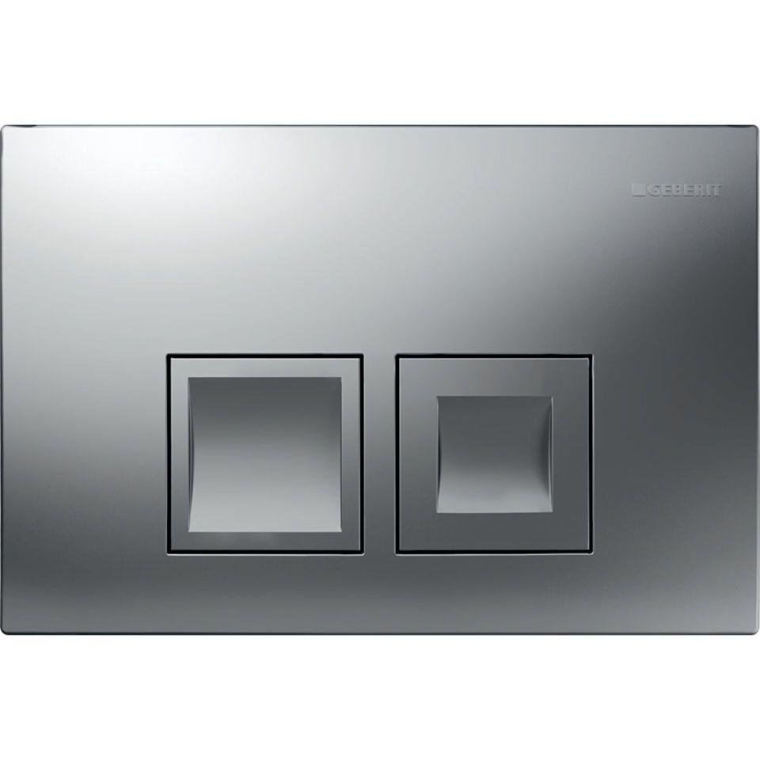

GTIN:

4025410653062

HAN:

115135465

Farbton

chrom

Oberfläche

matt

Werkstoff

Kunststoff

Breite (mm)

246,00

Höhe (mm)

164,00

Tiefe (mm)

25,00

Art der Betätigung

2 Spültasten, mechanisch